# 輸入欄位：

* 1. 入帳日期

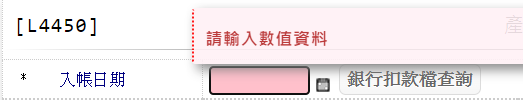

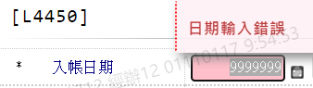

* 1. 作業項目

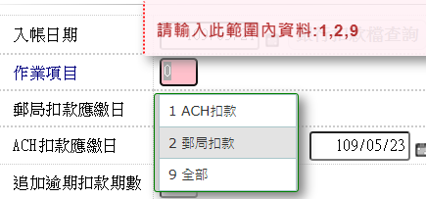

* 1. 郵局扣款應繳日

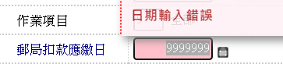

* 1. 二扣應繳日

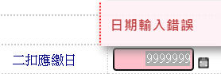

* 1. ACH扣款應繳日

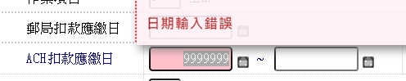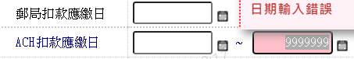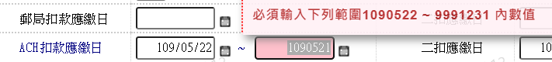

* 1. 二扣應繳日

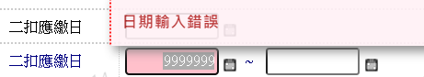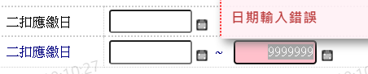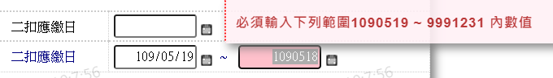

* 1. 追加逾期扣款期數

